Resolución del Pleno del Instituto de Transparencia, Acceso a la Información Pública y Protección de Datos Personales del Estado de México y Municipios, con domicilio en Metepec, Estado de México; de veintiuno (21) de septiembre de dos mil veintidós.
VISTO el expediente electrónico formado con motivo del recurso de revisión 12043/INFOEM/IP/RR/2022, promovido por - - - en su calidad de RECURRENTE, en contra de la respuesta del Ayuntamiento de Atlacomulco en lo sucesivo el SUJETO OBLIGADO, se procede a dictar la presente resolución, con base en los siguientes:

ANTECEDENTES
- El uno (01) de junio de dos mil veintidós, el particular presentó a través del Sistema de Acceso a la Información Mexiquense (SAIMEX), la solicitud de información pública registrada con el número 00269/ATLACOM/IP/2022, mediante la cual requirió:
“solicito las listas del checador firmadas, desde el año 2018 a la fecha” (Sic).

- Se hace constar que se señaló como modalidad de entrega de la información: A través del SAIMEX.

- El veintitrés (23) de junio de dos mil veintidós, el SUJETO OBLIGADO dio respuesta a la solicitud de información en los siguientes términos:

“Atlacomulco, México a 23 de Junio de 2022
Nombre del solicitante: C. Solicitante
Folio de la solicitud: 00269/ATLACOM/IP/2022

En respuesta a la solicitud recibida, nos permitimos hacer de su conocimiento que con fundamento en el artículo 53, Fracciones: II, V y VI de la Ley de Transparencia y Acceso a la Información Pública del Estado de México y Municipios, le contestamos que:

ESTIMADO (A) SOLICITANTE P R E S E N T E: Sea este el medio para saludarle, al mismo tiempo en atención a su solicitud de acceso a la información pública, y con fundamento en el artículo 53 fracción II y 163 de la Ley de Transparencia y acceso a la Información Pública del Estado de México y Municipios, misma que fue turnada al Servidor Público Habilitado, se presenta la respuesta a dicha solicitud. Finalmente, hacer de su conocimiento que el recurso de revisión, es una garantía secundaria, mediante la cual, se puede subsanar cualquier posible afectación a su derecho de acceso a la información (Art. 176) y que esta contemplada en los causales establecidos en el artículo 179, incisos I AL XIV. Sin otro particular de momento, quedo atenta.

ATENTAMENTE
L.A.I KARLA KARINA TÉLLEZ LARA” (Sic)

- Asimismo, el SUJETO OBLIGADO adjuntó a su respuesta los archivos electrónicos que se describen a continuación:

- 269_SOL_RESP_ADMON_2022_OK.pdf: Documento de una foja, suscrito por la Jefa de Departamento de Recursos Humanos, mediante el cual informa que atendiendo el requerimientos, se aprobó el cambio de modalidad a consulta directa por el número de hojas, mediante el oficio ADMÓ/RH/1404/06/22, el cual fue aprobado mediante acuerdo ACT/ATLACOMULCO/EXT/26°/ACU-TERCERO/2022 en la Vigésima Sesta sesión extraordinaria del comité de transparencia de fecha 20 de junio de 2022. Así mismo se cita el día jueves treinta (30) de junio y viernes uno (01) de julio del presente año en las instalaciones del ayuntamiento de Atlacomulco Estado de México, ubicado en avenida Isidro Fabela, número 1, Colonia Centro, Palacio Municipal de Atlacomulco, en un horario de 10:00 am a 12:00 pm. En caso de no poder acudir en dichos días agrega un número de teléfono y extensión, para poder agendar una cita, cuyo servidor público asignado para atender dicha solicitud es el Lic. Rubén Jesús Flores Martínez.
- 2022ROf374_CambioModalidadATLACOM.pdf:Documento de una foja, suscrito por el Director General de Informática Nelson Correa Peralta, dirigido al Titular de la Unidad de Transparencia del Municipio, mediante el cual comunica que en atención del oficio número PM/UT/150/2022, el cual refiere a la solicitud de información con folio 00269/ATLACOM/IP/2022, aludiendo que dicha incidencia técnica ha quedado registrada en la bitácora de incidencias, toda vez que trata de subir 45,000 hojas, lo cual sobrepasa las capacidades técnicas del sistema SAIMEX.
- ACTA 26.pdf: Corresponde a la Acta de la Vigésimo Sexta Sesión de Comité de Transparencia del Ayuntamiento de Atlacomulco, con fecha de veinte de junio de dos mil veintidós.
- fm RESPUESTA DE SOLICITUD EN CAMBIO DE MODALIDAD 269.pdf:Documento de dos fojas, suscrito por la Titular de la Unidad de Transparencia, refiere que con fundamento en el artículo 53 fracción II, 158 y 164 de la Ley de Trasparencia Vigente en la Entidad, se solicitó el cambio de modalidad a consulta directa a la Dirección de Informática del Infoem, mismo que emitió el oficio INFOEM/DGI/374/2022, señalo que el cambio de modalidad de entrega de la información, no resulta ser una acción que lesione el derecho de acceso a la información del particular, sino por el contrario, se advierte que la in formación sobrepasa sus capacidades técnicas, por lo que para dar cumplimiento y para salvaguardar el derecho de acceso a la información pública del solicitante, se sugiere el cambio de modalidad.

- Derivado de la respuesta emitida por el SUJETO OBLIGADO, el veinticuatro (24) de junio de dos mil veintidós, el particular interpuso el recurso de revisiónn 12043/INFOEM/IP/RR/2022; impugnación en la que refirió lo siguiente:

- Acto impugnado: “No me entrega la información solicitada, yo quiero que la información me sea entregada por esta via, ya que como ciudadano es mi derecho.” (Sic).

- Razones o motivos de inconformidad: “No entrega la informacion” (Sic).

- Se registró el recurso de revisión bajo el número de expediente al rubro indicado, asimismo, con fundamento en lo dispuesto por el artículo 185 fracción I de la Ley de Transparencia y Acceso a la Información Pública del Estado de México y Municipios se turnó a la Comisionada María del Rosario Mejía Ayala, con el objeto de su análisis.

- La Comisionada María del Rosario Mejía Ayala, con fundamento en lo dispuesto por el artículo 185 fracción II de la ley de la materia, a través del acuerdo de admisión de veintiocho (28) de junio de dos mil veintidós, puso a disposición de las partes el expediente electrónico vía Sistema de Acceso a la Información Mexiquense a efecto de que en un plazo máximo de siete días manifestaran lo que a su derecho convinieran, ofrecieran pruebas y alegatos según corresponda a los casos concretos, de esta forma para que el SUJETO OBLIGADO presentara el informe justificado procedente.

- De las constancias que obran en el expediente digital del recurso de revisión que hoy se resuelve, se aprecia que el SUJETO OBLIGADO rindió informe justificado, por medio de los documentos que a continuación se describe:

- 2022ROf374_CambioModalidadATLACOM.pdf: Documento de una foja, suscrito por el Director General de Informática Nelson Correa Peralta, dirigido al Titular de la Unidad de Transparencia del Municipio, mediante el cual comunica que en atención del oficio número PM/UT/150/2022, el cual refiere a la solicitud de información con folio 00269/ATLACOM/IP/2022, aludiendo que dicha incidencia técnica ha quedado registrada en la bitácora de incidencias, toda vez que trata de subir 45,000 hojas, lo cual sobrepasa las capacidades técnicas del sistema SAIMEX.
- informe justificado 269ok (1).pdf: Se describe los antecedentes para determinar el cambio de modalidad derivado de la cantidad de documentos, así mismo refiere que se anexan evidencias fotográficas.
- SOLICITUD DE CAMBIO DE MODALIDAD.pdf: Documento suscrito por el Titular de la Unidad de Transparencia, dirigido al Director Nelson Correa Peralta, poniendo a consideración el cambio de modalidad, debido a la cantidad de archivos.
- SOL_00269_ADMON (1).pdf: Documento suscrito por la Directora de Administración, en la que refiere que después de haber realizado una búsqueda de los archivos que obran en esta dirección de los listados del checados correspondientes a los años 2018, 2019, 2020, 2021 y 2022 dichas documentales son más de 45 mil hojas. También anexa evidencias fotográficas de las cajas que contienen los archivos requeridos.
- ACTA 26.pdf: Corresponde a la Acta de la Vigésimo Sexta Sesión de Comité de Transparencia del Ayuntamiento de Atlacomulco, con fecha de veinte de junio de dos mil veintidós.

- Por su parte el Recurrente presento medios de prueba que a su derecho conviniera, a través del documento que a continuación se describen:
- informe justificado 269ok.pdf: Documento del Ayuntamiento de Atlacomulco, en el que se describe los antecedentes para determinar el cambio de modalidad derivado de la cantidad de documentos, así mismo refiere que se anexan evidencias fotográficas.
- El quince (15) de septiembre de dos mil veintidós, con fundamento en el artículo 181 tercer párrafo de la Ley de Transparencia y Acceso a la Información Pública del Estado de México y Municipios, se acordó el plazo de treinta (30) días para resolver el recurso de revisión, sería ampliado por un periodo de quince (15) días hábiles adicionales.

- Este organismo garante no pasa por alto justificar, que el plazo para emitir resolución en el presente asunto encuentra justificación en el alto número de recursos de revisión recibidos dentro del primer semestre del año dos mil veintidós, que, en comparación con los recibidos el año pasado dentro del mismo periodo, se ha incrementado aproximadamente un 400%, circunstancia atípica que ha rebasado las capacidades técnicas y humanas del personal encargado de la proyección de las resoluciones a dichos medios de impugnación.

- Por ello, es menester precisar que si bien se ha excedido el plazo para resolver el presente medio de impugnación, de conformidad con la ley de la materia, el plazo para emitir resolución se encuentra justificado en los elementos para medir su razonabilidad de asuntos conforme a los parámetros establecidos por diversos órganos jurisdiccionales federales, aplicables también en procedimientos análogos, como el que nos ocupa.

- Así, en términos de lo que establecen los artículos 8.1 y 25 de la Convención Americana sobre Derechos Humanos, los recursos deben ser sencillos y resolverse en el menor tiempo posible, tomando en consideración la dilación total del procedimiento; esto es, en un plazo razonable.

- En ese sentido, el legislador fijó los términos procesales en las leyes, de manera general, sin que pudiera prever la variada gama de casos que son resueltos por los órganos jurisdiccionales o cuasi jurisdiccionales, tanto por la complejidad de los hechos, como por el número de casos que conocen.

- Por ello, excepcionalmente, si un asunto es resuelto con posterioridad a los plazos señalados por la norma debe analizarse la razonabilidad del tiempo necesario para su resolución, atentos a los siguientes criterios:

a) Complejidad del asunto: La complejidad de la prueba, la pluralidad de sujetos procesales, el tiempo transcurrido, las características y contexto del recurso.
b) Actividad Procesal del interesado: Acciones u omisiones del interesado.
c) Conducta de la Autoridad: Las Acciones u omisiones realizadas en el procedimiento. Así como si la autoridad actuó con la debida diligencia.
d) La afectación generada en la situación jurídica de la persona involucrada en el proceso: Violación a sus derechos humanos.

- De modo que, cuando se trate de un asunto excepcional, por alguna o todas las características mencionadas o bien, cuando el ingreso de asuntos al órgano jurisdiccional o cuasi jurisdiccional respectivo supere notoriamente al que podría considerarse normal, debe concluirse que es una excluyente de responsabilidad en relación con la actuación del funcionario, como ha acontecido en el caso que nos ocupa.

- Argumento que encuentra sustento en la jurisprudencia P./J. 32/92 emitida por el Pleno de la Suprema Corte de Justicia de la Nación de rubro “TÉRMINOS PROCESALES. PARA DETERMINAR SI UN FUNCIONARIO JUDICIAL ACTUÓ INDEBIDAMENTE POR NO RESPETARLOS SE DEBE ATENDER AL PRESUPUESTO QUE CONSIDERÓ EL LEGISLADOR AL FIJARLOS Y LAS CARACTERÍSTICAS DEL CASO.”, visible en la Gaceta del Seminario Judicial de la Federación con el registro digital 205635.

- Razones por las cuales cabe concluir que, la resolución al recurso de revisión se solventa hasta esta fecha, debido a que existe una excesiva carga de trabajo en desproporción a la capacidad de los recursos materiales y humanos con que cuenta este Instituto para atender la enorme demanda de usuarios que acuden para que se les garantice su Derecho de acceso a la información Pública y Protección de Datos Personales, aunado a la complejidad de los hechos a los que se refieren, así como al volumen del expediente, la extensión de los escritos y pruebas aportadas y desahogadas por las partes; lo que impide la tramitación de los recursos dentro de los términos legales previamente establecidos por la Ley, por tratarse de causas de fuerza mayor.

- Al respecto, también son de considerar los criterios sostenidos por el Cuarto Tribunal Colegiado en Materia Administrativa del Primer Circuito, cuyos rubros y datos de identificación son los siguientes:
“PLAZO RAZONABLE PARA RESOLVER. DIMENSIÓN Y EFECTOS DE ESTE CONCEPTO CUANDO SE ADUCE EXCESIVA CARGA DE TRABAJO.” consultable en el Seminario Judicial de la Federación y su gaceta, con el registro digital 2002351.

“PLAZO RAZONABLE PARA RESOLVER. CONCEPTO Y ELEMENTOS QUE LO INTEGRAN A LA LUZ DEL DERECHO INTERNACIONAL DE LOS DERECHOS HUMANOS.”, visible en el Seminario Judicial de la Federación y su gaceta, con el registro digital 2002350.

- Por ello, este organismo garante comprometido con la tutela de los derechos humanos confiados, señala que este exceso del plazo legal para resolver el presente asunto, resulta de carácter excepcional.

- Así las cosas, la Comisionada María del Rosario Mejía Ayala decretó el cierre de instrucción mediante acuerdo de fecha diecinueve (19) de septiembre de dos mil veintidós.

CONSIDERANDO

PRIMERO. De la competencia.

- Este Instituto de Transparencia, Acceso a la Información Pública y Protección de Datos Personales del Estado de México y Municipios, es competente para conocer y resolver del presente recurso de conformidad con el artículo: 6, apartado A, fracción IV de la Constitución Política de los Estados Unidos Mexicanos; 5, párrafo trigésimo, trigésimo primero y trigésimo segundo, fracciones I, II, III, IV y V de la Constitución Política del Estado Libre y Soberano de México; artículos 1, 2 fracción II, 13, 29, 36 fracciones I y II, 176, 178, 179, 181 párrafo tercero y 185 de la Ley de Transparencia y Acceso a la Información Pública del Estado de México y Municipios; 7, 9 fracciones I y XXIV, y 11 del Reglamento Interior del Instituto de Transparencia, Acceso a la Información Pública y Protección de Datos Personales del Estado de México y Municipios.

SEGUNDO. De la oportunidad y procedencia.

I. De la interposición del recurso.

- El medio de impugnación fue presentado a través del SAIMEX, en el formato previamente aprobado para tal efecto y dentro del plazo legal de quince días hábiles otorgados; para el caso en particular es de señalar que si el SUJETO OBLIGADO entregó respuesta el día veintitrés (23) de junio de dos mil veintidós, el plazo para interponer el recurso de revisión trascurrió del veinticuatro (24) junio al catorce (14) de julio de dos mil veintidós, por lo que si el particular interpuso recurso de revisión el veinticuatro (24) de junio de dos mil veintidós, se encuentra dentro del periodo establecido por la Ley.

III. De la determinación sobre la procedibilidad del recurso.

- Expuesto lo anterior, el escrito contiene las formalidades previstas por el artículo 180 último párrafo de la Ley de la materia actual, por lo que es procedente que este Instituto de Transparencia, Acceso a la Información Pública y Protección de Datos Personales del Estado de México y Municipios, conozca y resuelva el presente recurso.

TERCERO. Del planteamiento de la Litis.
- El recurso revisión tiene como finalidad reparar cualquier posible afectación al derecho de acceso a la información pública en términos del Título Octavo de la Ley de Transparencia y Acceso a la Información Pública del Estado de México y Municipios y determinar la confirmación; revocación o modificación; desechamiento o sobreseimiento; y en su caso ordenar la entrega de la información, respecto a las respuestas o falta de ellas de los Sujetos Obligados.

- Del estudio de las constancias que obran dentro del expediente digital formado en el SAIMEX, se puede apreciar que el particular solicito las listas de checador de firmas desde el año dos mil dieciocho a la fecha de la solicitud.
- En respuesta, el SUJETO OBLIGADO remitió los documentos electrónicos ya descritos y que serán motivo de análisis

- En ese sentido, el agravio del recurrente consiste en que la respuesta proporcionada por el SUJETO OBLIGADO no garantizo el principio contenido en el artículo 11 de la Ley de Transparencia y Acceso a la Información Pública del Estado de México y Municipios, el cual señala que en la generación, publicación y entrega de información se deberá garantizar que esta sea sujeta a un claro régimen de excepciones.

- Por lo que de este modo, el presente recurso de revisión se circunscribe a determinar si el SUJETO OBLIGADO con la respuesta otorgada, vulnera el derecho de acceso a la información accionado por el particular actualizando la causal de procedencia prevista en el artículo 179 fracción VIII de la Ley de Transparencia y Acceso a la Información del Estado de México y Municipios.

CUARTO. Estudio y resolución del asunto.

De la solicitud de información y la respuesta otorgada.
- Acotada la Litis sobre la cual versará el presente estudio, se estima importante primeramente referir, que EL RECURRENTE al momento de presentar las solicitudes de información que dieron origen a los recursos de revisión que nos ocupan, eligió como modalidad de entrega Vía SAIMEX, tal y como se precisa en la siguiente imagen a modo de ejemplo:
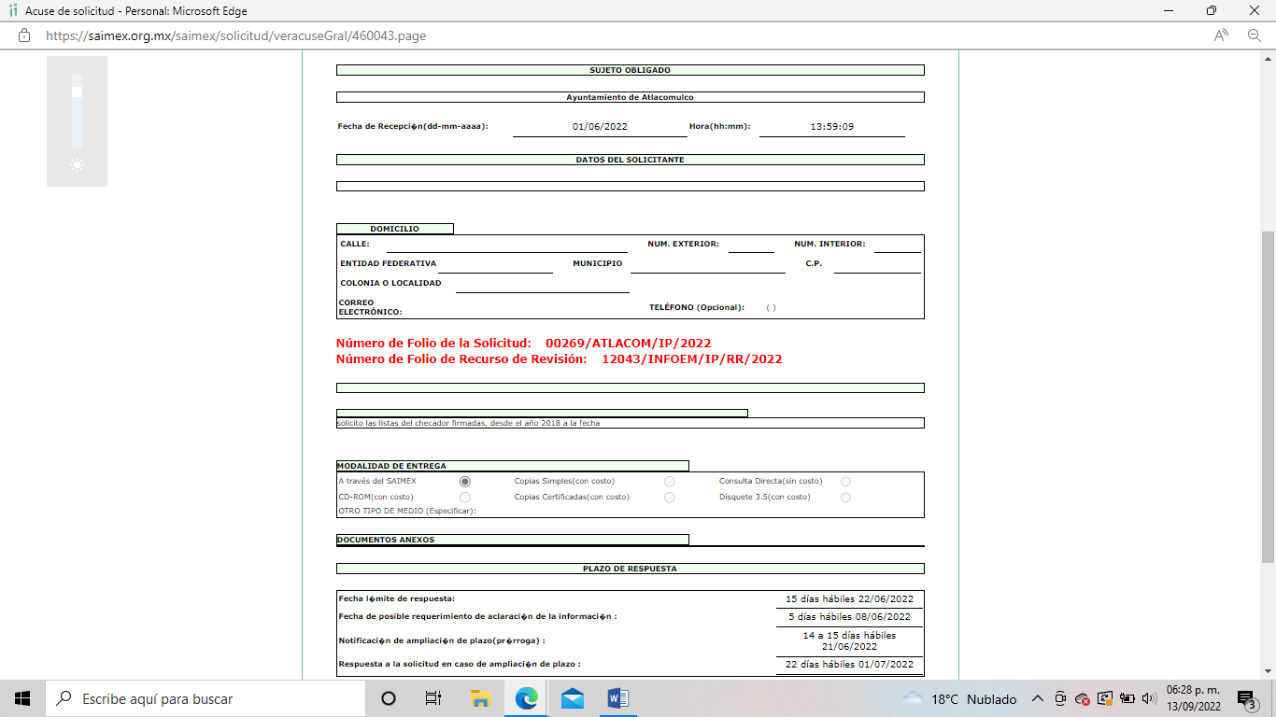

- A lo anterior, queda evidente que la información se requirió Vía SAIMEX; por otra parte, SUJETO OBLIGADO se limita a requerir que el particular acuda el día jueves treinta (30) de junio y viernes uno (01) de julio del presente año en las instalaciones del ayuntamiento de Atlacomulco Estado de México, ubicado en avenida Isidro Fabela, número 1, Colonia Centro, Palacio Municipal de Atlacomulco, en un horario de 10:00 am a 12:00 pm. En caso de no poder acudir en dichos días agrega un número de teléfono y extensión, para poder agendar una cita, cuyo servidor público asignado para atender dicha solicitud es el Lic. Rubén Jesús Flores Martínez, a consultar directamente la información, ello con fundamento en lo dispuesto por el artículo 158 Y 164 de la Ley de la materia.

- De tal manera que es primordial considerar que el SUJETO OBLIGADO no niega la existencia de la información requerida, por el contrario aduce que brindará acceso a la misma en las instalaciones y anexa evidencia del cumulo de la misma:

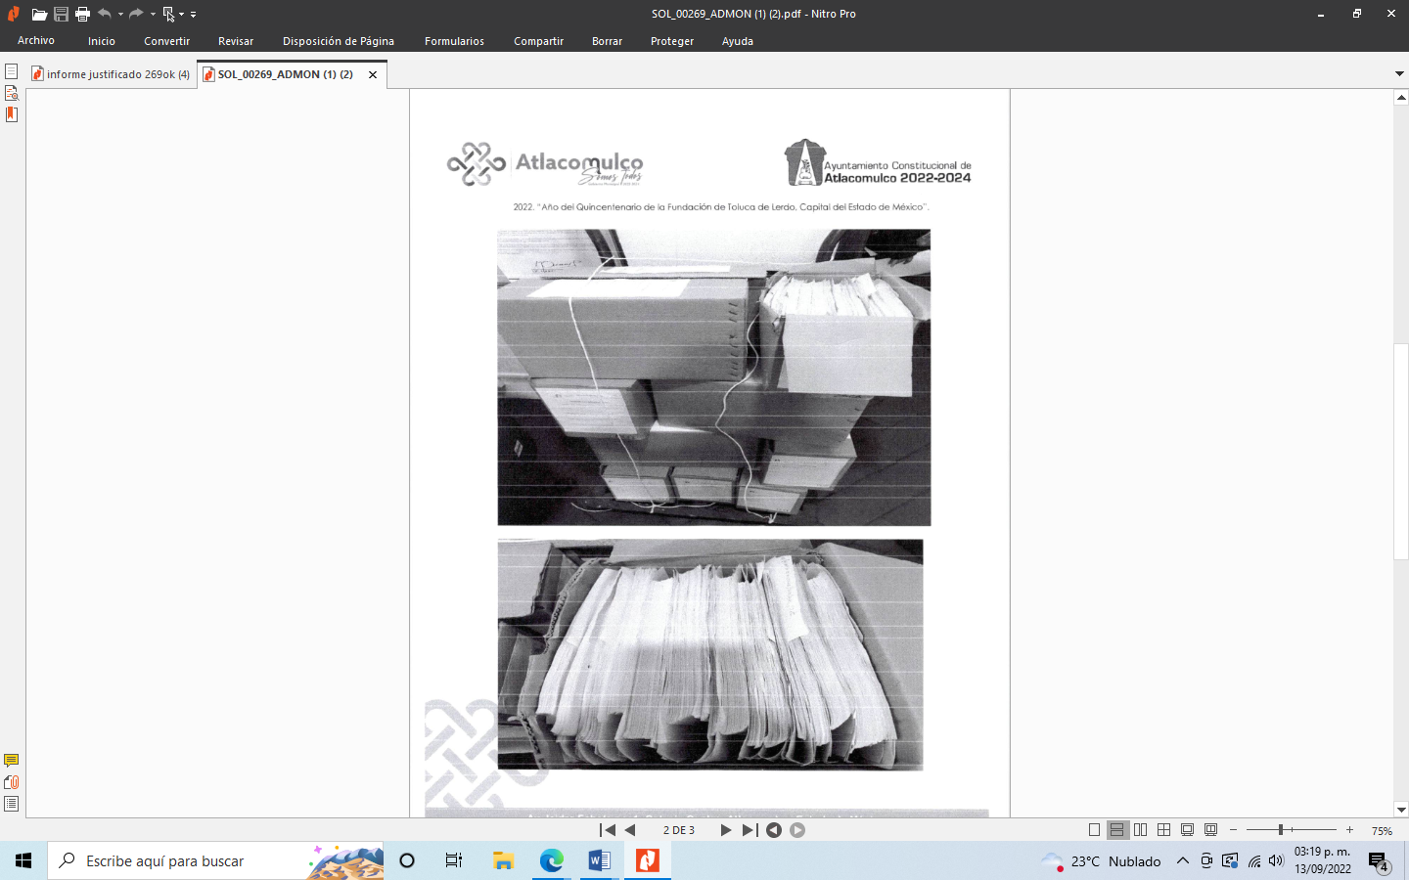

- De este modo, en el asunto que se resuelve queda obviado la existencia de la información y que el SUJETO OBLIGADO la tiene en posesión, por lo que a continuación se analizará el motivo de inconformidad planteado y se determinará si la omisión a entregar la información en la modalidad elegida por el RECURRENTE se encuentra justificada en términos legales.

- Así, el artículo 158 de la Ley de Transparencia y Acceso a la Información Pública del Estado de México y Municipios, señala:

Artículo 158. De manera excepcional, cuando de forma fundada y motivada así lo determine el sujeto obligado, en aquellos casos en que la información solicitada que ya se encuentre en su posesión implique análisis, estudio o procesamiento de documentos cuya entrega o reproducción sobrepase las capacidades técnicas administrativas y humanas del sujeto obligado para cumplir con la solicitud, en los plazos establecidos para dichos efectos, se podrá poner a disposición del solicitante los documentos en consulta directa, salvo la información clasificada. En todo caso, se facilitará su copia simple o certificada, así como su reproducción por cualquier medio disponible en las instalaciones del sujeto obligado o que, en su caso, aporte el solicitante.

- Del dispositivo en estudio, se deriva la eventualidad de que los sujetos obligados pongan a disposición de los solicitantes la documentación solicitada para su consulta directa, aun cuando ésta no haya sido la modalidad de entrega elegida originalmente. Dicho en otras palabras, se establece la posibilidad de cambiar la modalidad de entrega elegida por el particular cuando el caso así lo amerite. Esto es, se puede determinar permitir la consulta directa a la información en los casos en que la documentación ya obre en archivos del sujeto obligado pero que para su entrega implique de un análisis, estudio o procesamiento que sobrepase las capacidades técnicas administrativas y humanas del sujeto obligado. En todo caso, la resolución que determine el comentado cambio de modalidad debe determinarse de manera fundada y motivada

- Entonces, la fundamentación y motivación consiste en la obligación que tiene todo ente público de expresar los preceptos jurídicos aplicables al asunto motivo del acto y las razones o argumentos de su actuar.

- Han sido vastos los estudios doctrinarios relativos a estos derechos fundamentales y al principio de legalidad en ellos contenidos; como ejemplo, el procesalista José Ovalle Fabela, en su obra "Garantías Constitucionales del Proceso", refiere que " .. .la garantía de fundamentación impone a las autoridades el deber de precisar las disposiciones jurídicas que aplican a los hechos de que se trate y que sustenten su competencia, así como de manifestar los razonamientos que demuestren la aplicabilidad de dichas disposiciones, todo lo cual se debe traducir en una argumentación o juicio de derecho. Pero de igual manera, la garantía de motivación exige que las autoridades expongan los razonamientos con base en los cuales llegaron a la conclusión de que esos hechos son ciertos, normalmente a partir del análisis de las pruebas, lo cual se debe exteriorizar en una argumentación o juicio de hecho .... "

- Por su parte, el máximo tribunal del país ha establecido jurisprudencia respecto a qué debe entenderse por fundamentación y motivación, en los siguientes términos:

“FUNDAMENTACION Y MOTIVACION. La debida fundamentación y motivación legal, deben entenderse, por lo primero, la cita del precepto legal aplicable al caso, y por lo segundo, las razones, motivos o circunstancias especiales que llevaron a la autoridad a concluir que el caso particular encuadra en el supuesto previsto por la norma legal invocada como fundamento.
…” (Sic)

- Así, en un acto de autoridad se surte la debida fundamentación cuando se cita el precepto legal aplicable al caso concreto y la debida motivación cuando se expresan las razones, motivos o circunstancias que tomó en cuenta la autoridad para adecuar el hecho a los fundamentos de derecho.

- Más aún, a través de diversa jurisprudencia dictada por el Poder Judicial de la Federación se sostiene que la finalidad de la fundamentación o motivación es la de explicar, justificar, posibilitar la defensa y comunicar la decisión de la autoridad:
“FUNDAMENTACIÓN Y MOTIVACIÓN. EL ASPECTO FORMAL DE LA GARANTÍA Y SU FINALIDAD SE TRADUCEN EN EXPLICAR, JUSTIFICAR, POSIBILITAR LA DEFENSA Y COMUNICAR LA DECISIÓN. El contenido formal de la garantía de legalidad prevista en el artículo 16 constitucional relativa a la fundamentación y motivación tiene como propósito primordial y ratio que el justiciable conozca el "para qué" de la conducta de la autoridad, lo que se traduce en darle a conocer en detalle y de manera completa la esencia de todas las circunstancias y condiciones que determinaron el acto de voluntad, de manera que sea evidente y muy claro para el afectado poder cuestionar y controvertir el mérito de la decisión, permitiéndole una real y auténtica defensa. Por tanto, no basta que el acto de autoridad apenas observe una motivación pro forma pero de una manera incongruente, insuficiente o imprecisa, que impida la finalidad del conocimiento, comprobación y defensa pertinente, ni es válido exigirle una amplitud o abundancia superflua, pues es suficiente la expresión de lo estrictamente necesario para explicar, justificar y posibilitar la defensa, así como para comunicar la decisión a efecto de que se considere debidamente fundado y motivado, exponiendo los hechos relevantes para decidir, citando la norma habilitante y un argumento mínimo pero suficiente para acreditar el razonamiento del que se deduzca la relación de pertenencia lógica de los hechos al derecho invocado, que es la subsunción.” (Sic)
- En los casos que ocupan la presente resolución, se ha pretendido realizar el cambio de modalidad, derivado de que el Ayuntamiento de Atlacomulco, mismo que estima que se están rebasando sus capacidades administrativas y técnicas.

- En ese contexto, el SUJETO OBLIGADO con la intención legítima de no lesionar el derecho humano, pone a disposición del solicitante los documentos solicitados en consulta directa, con fundamento en el artículo 158 de la Ley de Transparencia y Acceso a la Información Pública del Estado de México y Municipios, que establecen que excepcionalmente, de forma fundada y motivada, en el caso de que la información solicitada implique análisis, estudio o procesamiento de documentos, cuya entrega o reproducción sobrepase las capacidades técnicas, administrativas y humanas del sujeto obligado, se podrá poner a disposición del solicitante los documentos en consulta directa, salvo la información clasificada.

- Es decir, del artículo anterior se derivan tres hipótesis que en conjunto y de manera fundada y motivada, validan el cambio de modalidad de entrega de la información y las cuales son: que las documentales a proporcionar sobrepasen las capacidades técnicas, administrativas y humanas del sujeto obligado.

- En este sentido, se advierte que el Sujeto Obligado pretende realizar el cambio de modalidad de entrega de la información, con fundamento en el artículo 158 de la Ley de Transparencia y Acceso a la Información Pública del Estado de México y Municipios, cabe mencionar que se enuncia que en dicho artículo se propone que los documentos sean consultados directamente in situ, sumado a que no se fundó ni motivo la misma, únicamente se hizo mención por medio del oficio emitido como respuesta y posteriormente también en el informe justificado.

- Por otro lado, es necesario subrayar, que no basta con que el SUJETO OBLIGADO alegue que debido al volumen de la información no puede entregarla vía electrónica, se requiere también generar previo a la respuesta un reporte de incidencias ante la Dirección de Informática de éste Instituto, de conformidad con el numeral CINCUENTA Y CUATRO DE LOS LINEAMIENTOS PARA LA RECEPCIÓN, TRÁMITE Y RESOLUCIÓN DE LAS SOLICITUDES DE ACCESO A LA INFORMACIÓN PÚBLICA, ACCESO, MODIFICACIÓN, SUSTITUCIÓN, RECTIFICACIÓN O SUPRESIÓN PARCIAL O TOTAL DE DATOS PERSONALES, ASÍ COMO DE LOS RECURSOS DE REVISIÓN QUE DEBERÁN OBSERVAR LOS SUJETOS OBLIGADOS POR LA LEY DE TRANSPARENCIA Y ACCESO A LA INFORMACIÓN PÚBLICA DEL ESTADO DE MÉXICO Y MUNICIPIOS que a la letra señalan:
CINCUENTA Y CUATRO.- De acuerdo a lo dispuesto por el párrafo segundo del artículo 48 de la Ley, la información podrá ser entregada vía electrónica a través del SICOSIEM.

Es obligación del responsable de la Unidad de Información verificar que los archivos electrónicos que contengan la información entregada, se encuentra agregada al SICOSIEM.

En caso de que el responsable de la Unidad de Información no pueda agregar al SICOSIEM los archivos electrónicos que contengan la información por motivos técnicos, debe avisar de inmediato al Instituto, a través del correo electrónico institucional, Además de comunicarse vía telefónica de inmediato a efecto de que reciba el apoyo técnico correspondiente.
La Dirección de Sistemas e Informática del Instituto, debe llevar un registro de incidencias en el cual se asienten todas las llamas referentes al apoyo técnico para agregar los archivos electrónicos al SICOSIEM.

La omisión por parte del responsable de la Unidad de Información del procedimiento antes descrito presume la negativa de la entrega de la Información.

Cuando la información no pueda ser remitida vía electrónica, se deberá fundar y motivar la resolución respectiva, explicando en todo momento las causas que impiden el envío de la información de forma electrónica.

En el supuesto de que la información sea puesta a disposición del solicitante la Unidad de Información deberá señalar en su respuesta, con toda claridad el lugar en donde se permitirá el acceso a la información, así como en los días y horas hábiles precisadas en la resolución respectiva. En este supuesto, la disposición o entrega de la información se realizará mediante el formato de recepción de información pública.
El formato mencionado deberá estar agregado al expediente electrónico de la solicitud de información pública, en el estatus respectivo.

- En ese sentido, esta Ponencia que resuelve, solicitó vía correo electrónico a la Dirección de Informática, informara respecto a la capacidad máxima que soporta el SAIMEX para adjuntar archivos electrónicos, y verificar si existió registro de incidencias por parte del Ayuntamiento de Atlacomulco, relativas a los asuntos de mérito donde se pretende el cambio de modalidad, obteniendo la siguiente respuesta:

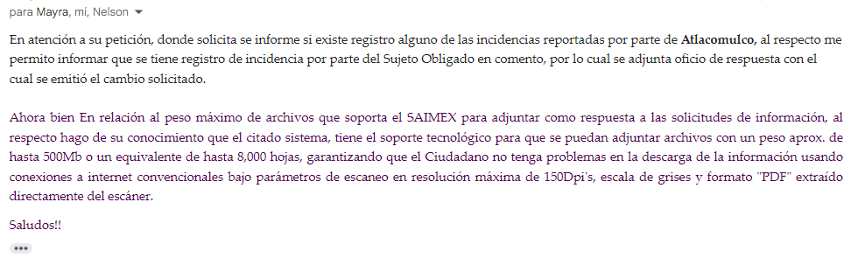

- De lo anterior, se desprende que el máximo de archivos que soporta el SAIMEX para adjuntar información es de hasta 8,000 hojas o peso aproximado de 500Mb, en ese sentido el SUJETO OBLIGADO señaló con claridad que son más de 45,000 hojas, incluso anexo mediante evidencias fotografías la cantidad de archivos que contiene la información solicitada, a cuanto equivale el número de fojas o peso aproximado de megabytes; asimismo, se desprende con claridad que se realizaron los reportes de incidencias correspondientes, ante este instituto.

- Es así, que con fundamento en el artículo 186, fracción II, de la Ley de Transparencia y Acceso a la Información Pública del Estado de México y Municipios, este Instituto considera procedente CONFIRMAR el cambio de modalidad solicitado por el Ayuntamiento de Atlacomulco.

- En términos del artículo 166 de la Ley local de la materia, la información requerida en la solicitud de acceso con folio 00269/ATLACOM/IP/2022, deberá encontrarse disponible en el lugar que ocupan las oficinas de la Unidad de Transparencia, por un término de sesenta días hábiles contados a partir del día siguiente a la notificación de la Presente.
- Por lo anteriormente expuesto y fundado, este ÓRGANO GARANTE emite los siguientes:

R E S O L U T I V O S

PRIMERO. Resultan infundadas las razones o motivos de inconformidad hechos valer en el recurso de revisión 12043/INFOEM/IP/RR/2022 en términos del Considerando CUARTO de la presente resolución.

SEGUNDO. Se CONFIRMA la respuesta emitida por el Ayuntamiento de Atlacomulco la solicitud 00269/ATLACOM/IP/2022.

TERCERO. REMÍTASE, vía Sistema de Acceso a la Información Mexiquense (SAIMEX), la presente resolución al Titular de la Unidad de Transparencia del SUJETO OBLIGADO.

CUARTO. Notifíquese al RECURRENTE la presente resolución vía Sistema de Acceso a la Información Mexiquense (SAIMEX).

QUINTO. Se hace del conocimiento del RECURRENTE que, de conformidad con lo establecido en el artículo 196 de la Ley de Transparencia y Acceso a la Información Pública del Estado de México y Municipios, en caso de que considere que la resolución le cause algún perjuicio podrá impugnarla vía juicio de amparo en los términos de las leyes aplicables.

ASÍ LO RESUELVE, POR UNANIMIDAD DE VOTOS, EL PLENO DEL INSTITUTO DE TRANSPARENCIA, ACCESO A LA INFORMACIÓN PÚBLICA Y PROTECCIÓN DE DATOS PERSONALES DEL ESTADO DE MÉXICO Y MUNICIPIOS, CONFORMADO POR LOS COMISIONADOS JOSÉ MARTÍNEZ VILCHIS; MARÍA DEL ROSARIO MEJÍA AYALA; SHARON CRISTINA MORALES MARTÍNEZ (AUSENCIA JUSTIFICADA); LUIS GUSTAVO PARRA NORIEGA Y GUADALUPE RAMÍREZ PEÑA EN LA TRIGÉSIMA CUARTA SESIÓN ORDINARIA CELEBRADA EL VEINTIUNO (21) DE SEPTIEMBRE DE DOS MIL VEINTIDÓS, ANTE EL SECRETARIO TÉCNICO DEL PLENO ALEXIS TAPIA RAMÍREZ.

